
Schneeschutzhalter SF4 Datenblatt

Allgemein

Der hohe 3-rohrige Schneefanghalter für die sichere, schnelle und dauerhafte Montage eines Schneefangsystems mit Abdichtungen aus Bitumen, PVC, FPO, Resitrix und EPDM.

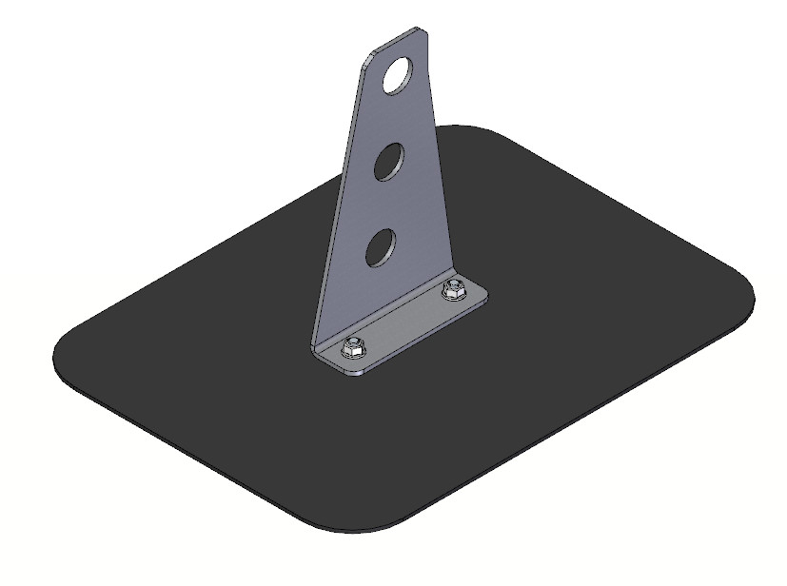
Vorteile
- Normgerechte Abdichtung
- Schnelle und einfache Montage
- Dauerhafte Befestigung

Technische Daten

Grundplatte
- Aluminium blank
- 250mm x 120mm x 3mm

Oberteil
- Edelstahl blank 4mm
- Drei Löcher für Schneefangrohre mit einem Durchmesser von 30mm

Manschette
- Systemabhängig, wird durch Abdichtungssystem vorgegeben
- 430mm x 310mm

Abdichtung
- Innotec Versabond

Befestigung
- Geeignet für Flach- und Steildach mit festem Untergrund
- 2x M8 Edelstahl Senkkopfschrauben
- 2x M8 Edelstahl Muttern
- Befestigung auf dem Dach durch fachkundiges Personal, abhängig von der Dachkonstruktion
- Dachbefestigung:
  - Verschraubung mit 2 Stk Tellerkopf A2 8mm (1 Stk firstseitig | 1 Stk traufseitig) oder 4 Stk Tellerkopf A2 6mm (2 Stk firstseitig | 2 Stk traufseitig). Die Länge der Schrauben ist so zu wählen, dass sie in die tragende Unterkonstruktion reichen.

Die Montage darf nur durch fachkundiges Personal erfolgen.

Charakteristischer Festigkeitswert bei Einzelbelastung in Kraftrichtung lt. ÖNORM B 3418
mit Sicherheitsfaktor 1,7 eingerechnet.
Belastung = 1183 N
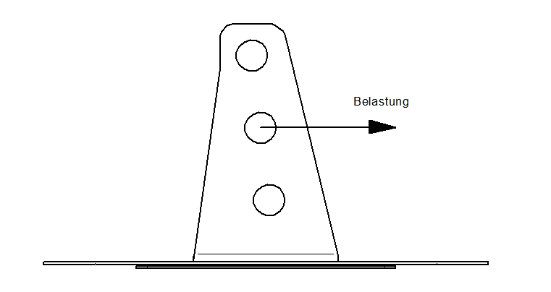

Dieser Wert kann für die statische Berechnung verwendet werden.
Auszugswerte der Befestigung unterscheiden sich je nach Untergrund und müssen vom Hersteller des Befestigungselemente angefordert werden.

